

实 验 报 告

课程名称：Linux网络环境

实验名称：MySQL数据库服务器

|  |  |
| --- | --- |
| **学 院** | 网络空间安全学院 |
| **专 业** | 信息安全、网络工程 |
| **班 级** |  |
| **学 号** |  |
| **学生姓名** |  |
| **教师姓名** | 姚 晔 |
| **完成日期** | 2018/11/13 |
| **成 绩** |  |

**一、实验目的**

在CentOS Linux 7系统中安装和配置MySQL数据库。

**二、实验原理**

MySQL由瑞典MySQL AB公司开发，是一个开放源码的小型关系型数据库管理系统。关系型数据库将数据保存不同的表中，而不是将所有数据放在一个大仓库内，这样就增加了对数据库的访问速度并提高了灵活性。由于MySQL数据库具有体积小、速度快、拥有成本低等特点，使许多中小型网站为了降低网站总成本而选择MySQL作为网站数据库。

**三、实验环境**

CentOS 7 64位

**四、主要操作步骤及实验结果记录**

任务一：MySQl数据库的安装启动

一、安装MySQL数据库

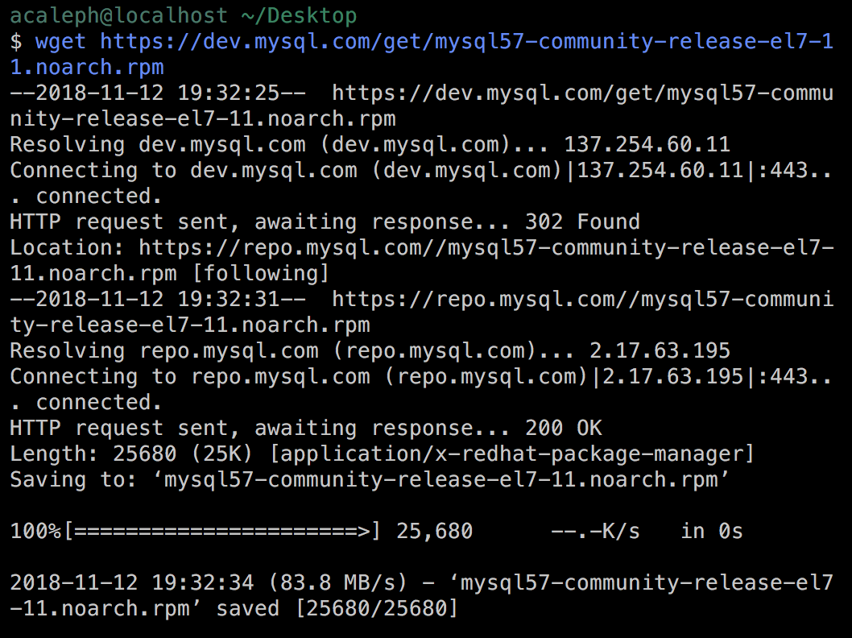

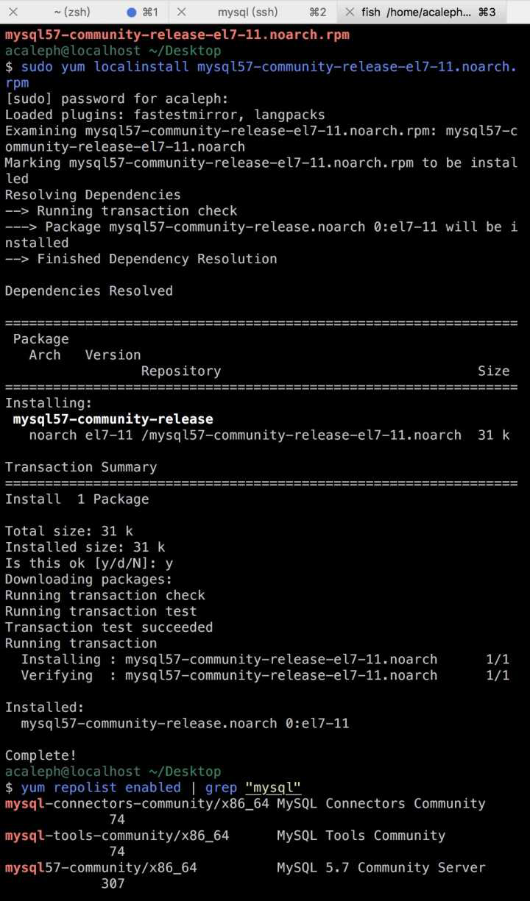

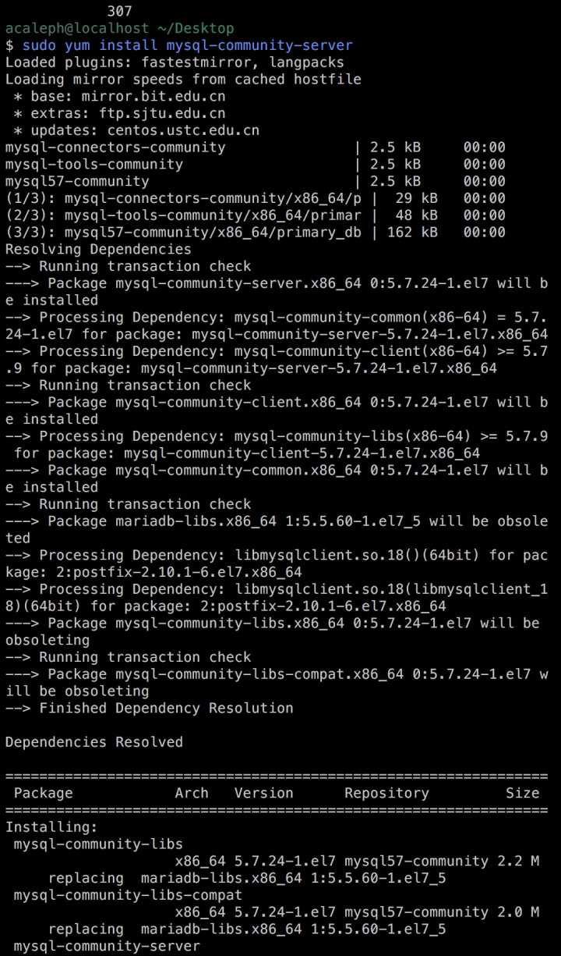

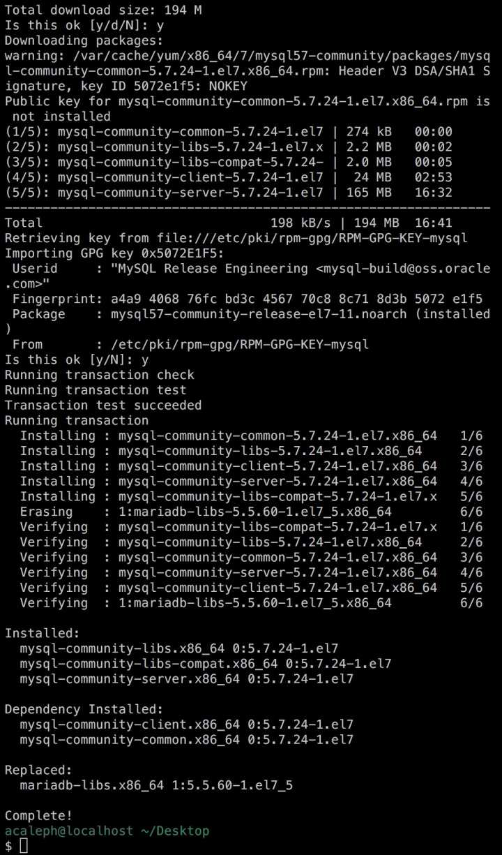

二、管理mysqld服务

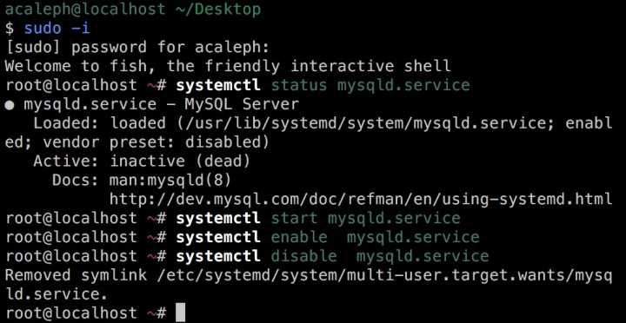

三、测试登录MySQL数据库

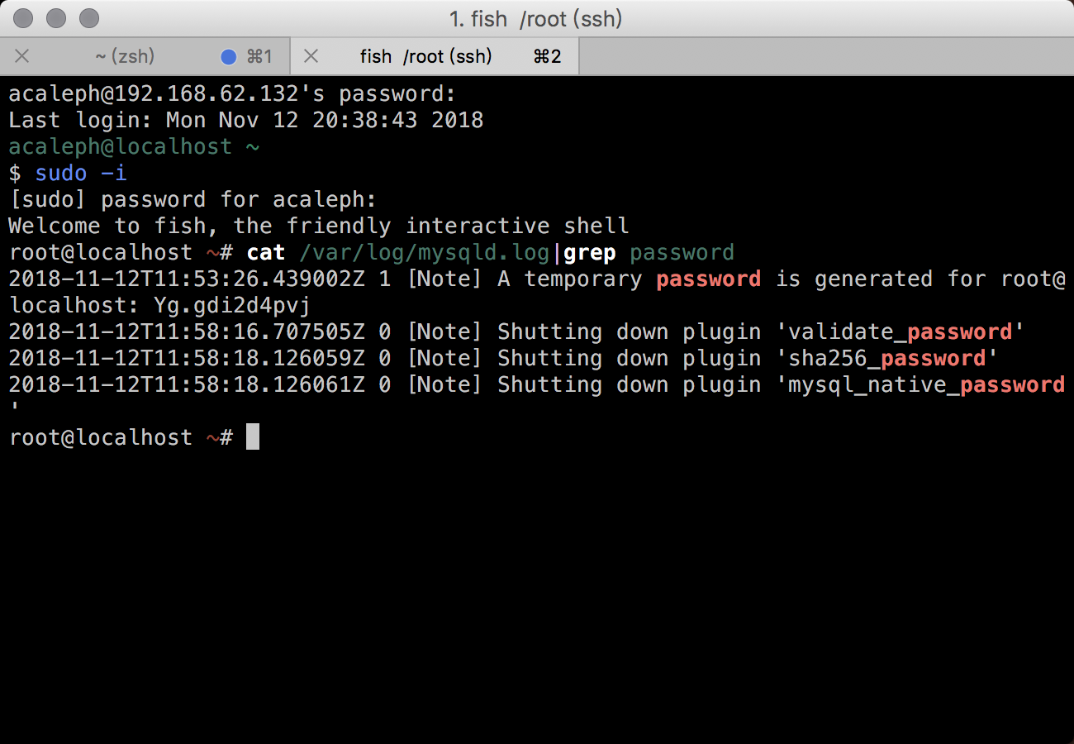

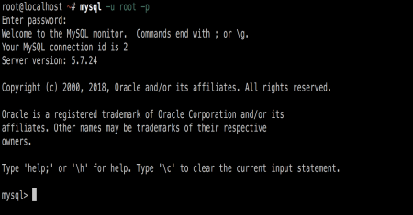

四、重置MySQL数据库管理员root密码



任务二：数据库的创建与使用

一、数据库操作

1.创建数据库

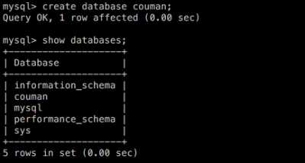

2.选择数据库



3.删除数据库

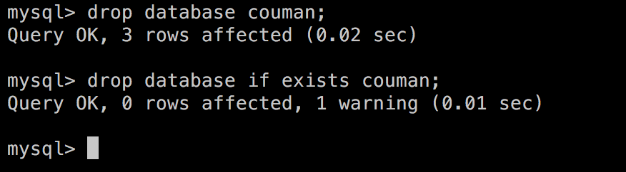

二、数据表操作

1.创建表

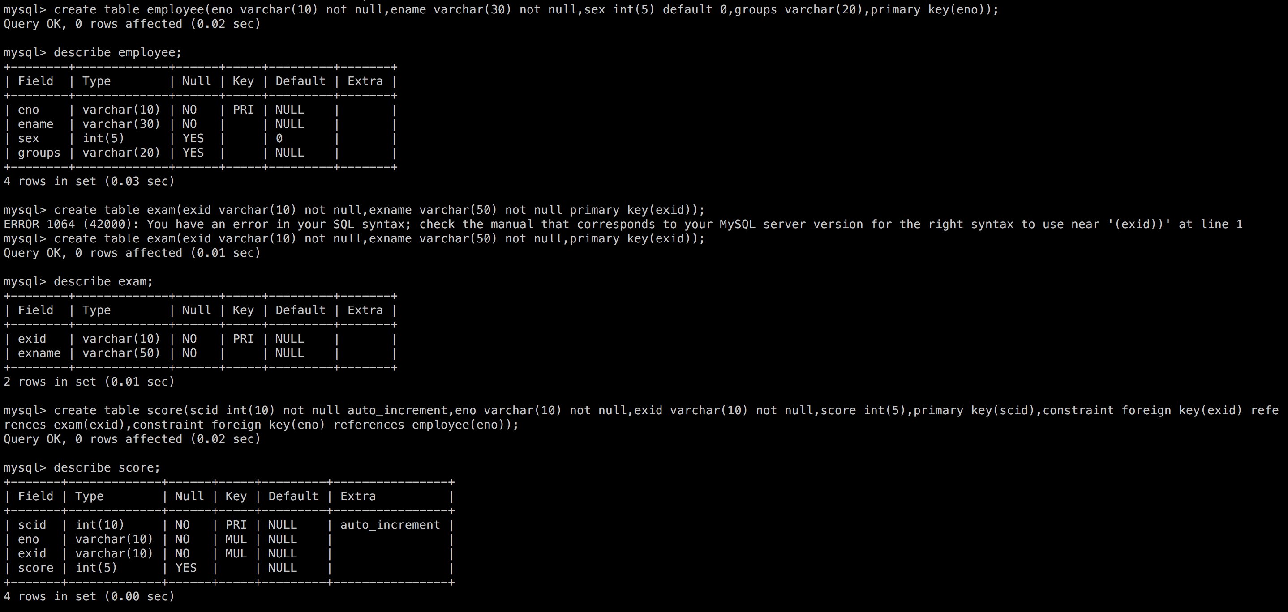

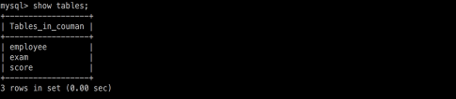

2.修改表

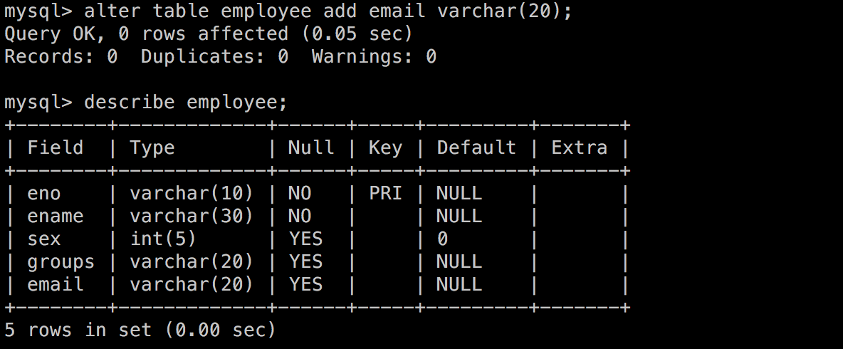

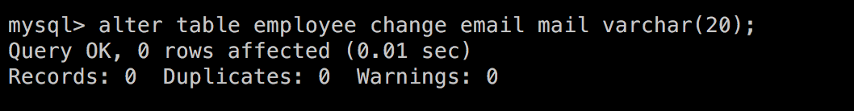

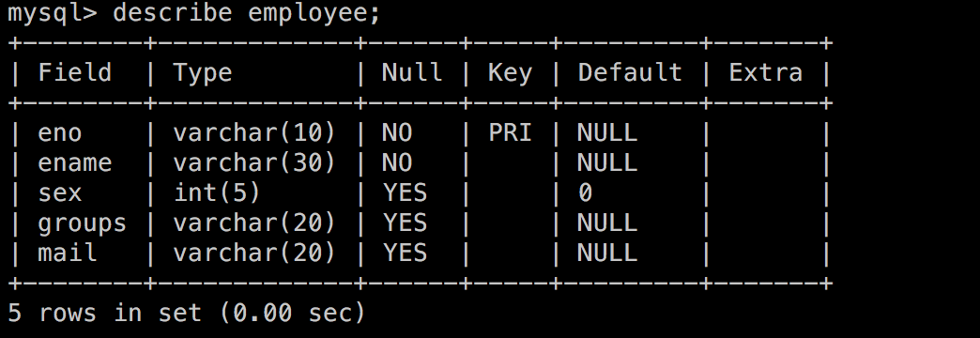

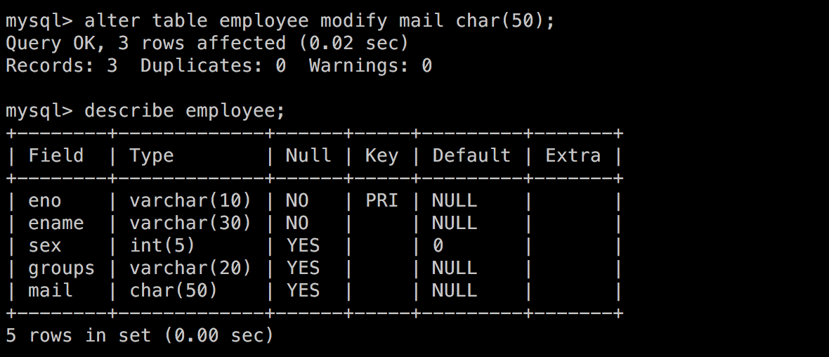

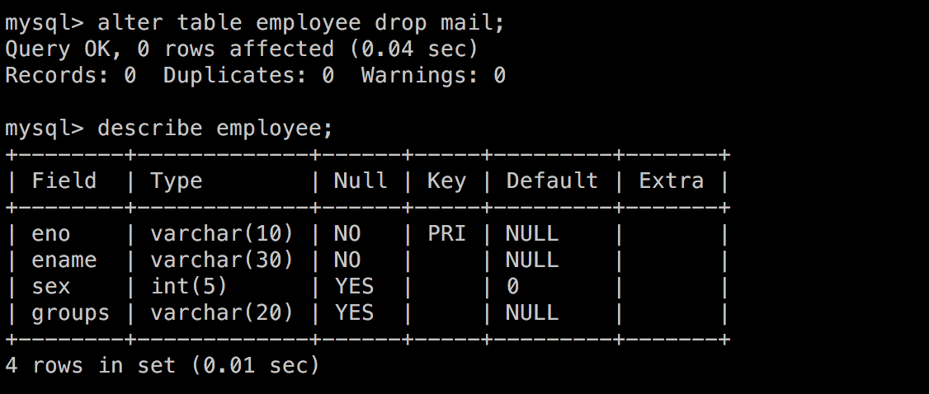

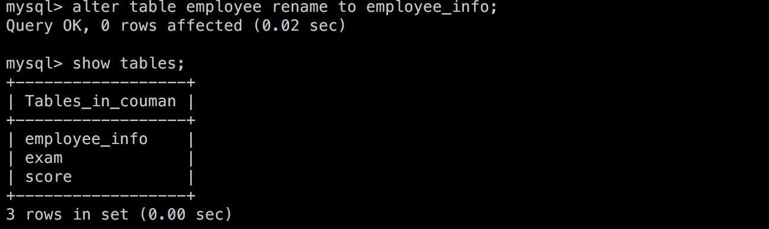

3.复制表

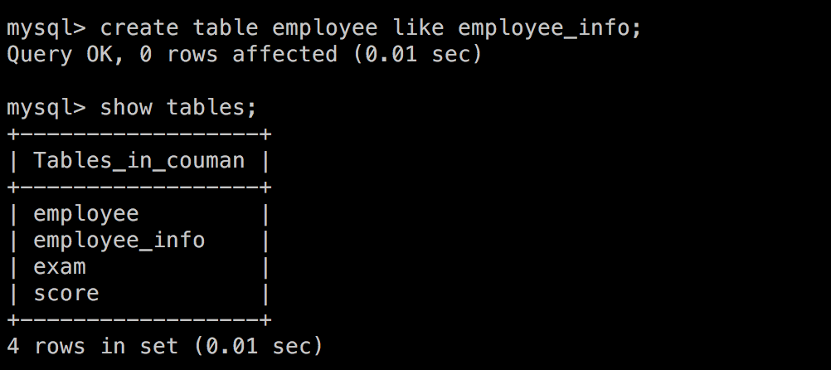

4.删除表

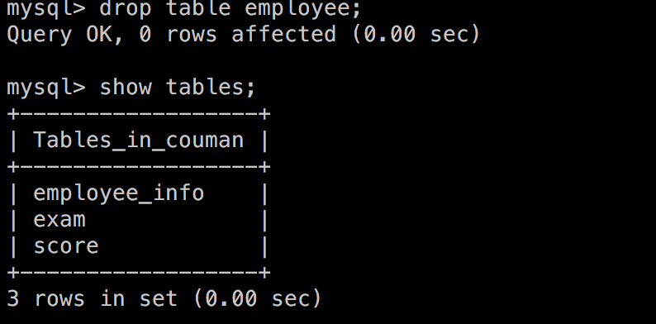

三、处理表数据

1.插入记录

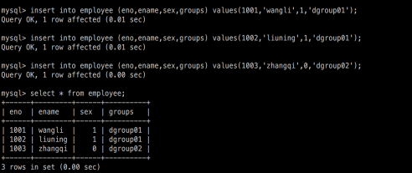

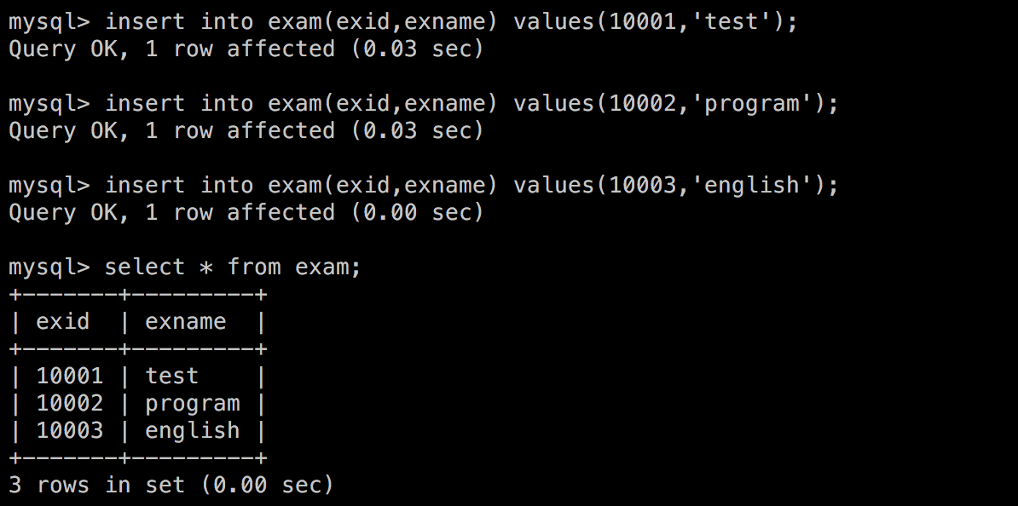

2.更新记录

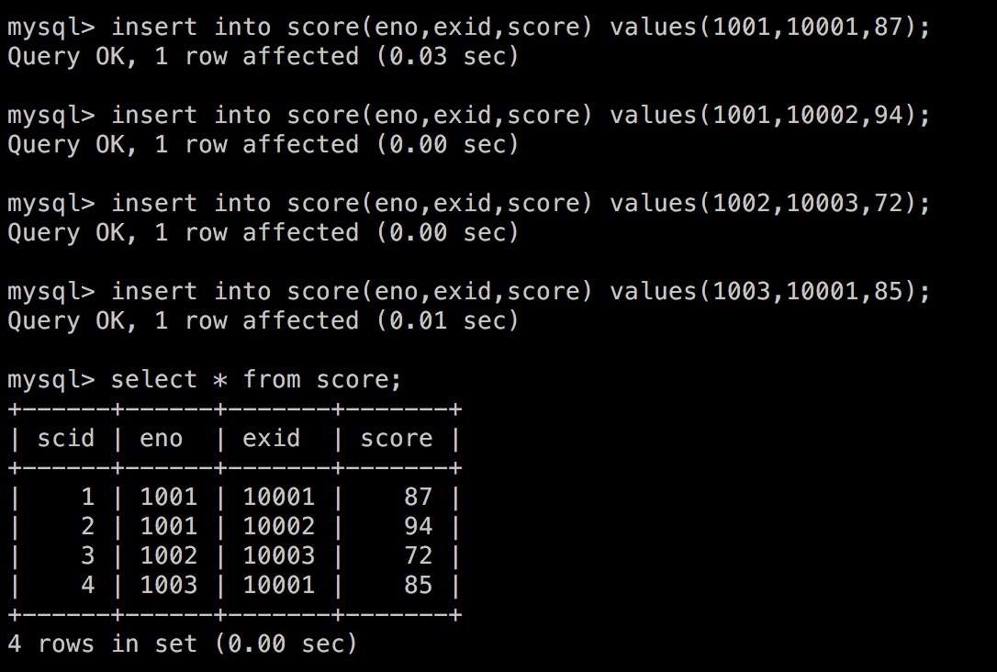



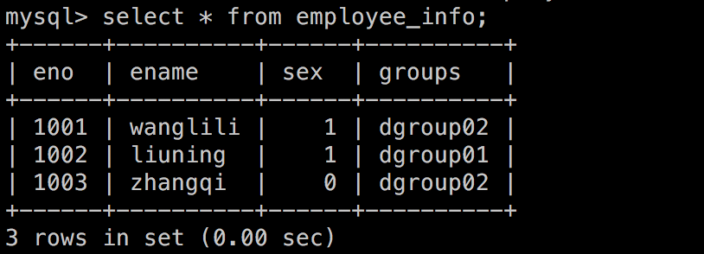

3.查询记录

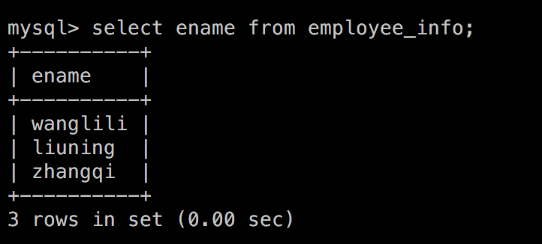

4.删除记录

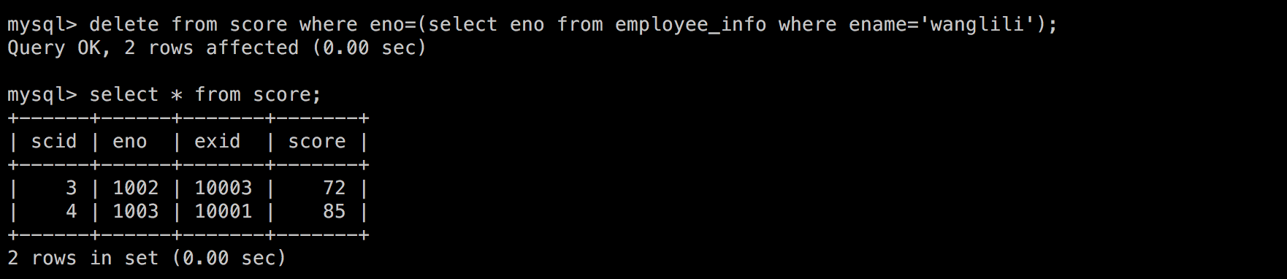

任务三：数据库权限管理与备份

一、数据库的权限管理（数据库权限介绍与设置）

1.grant命令

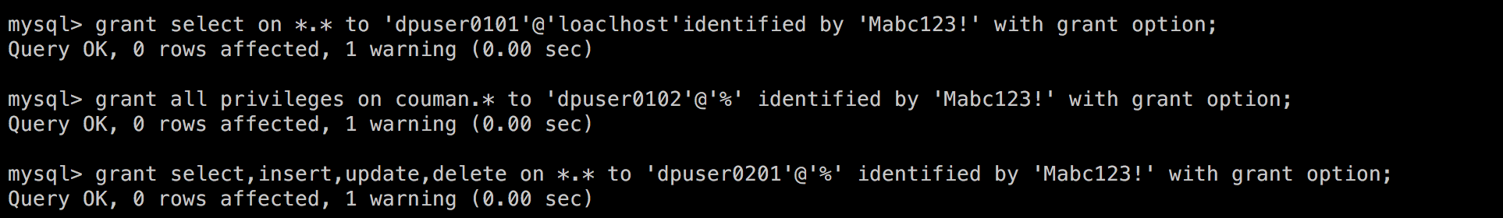



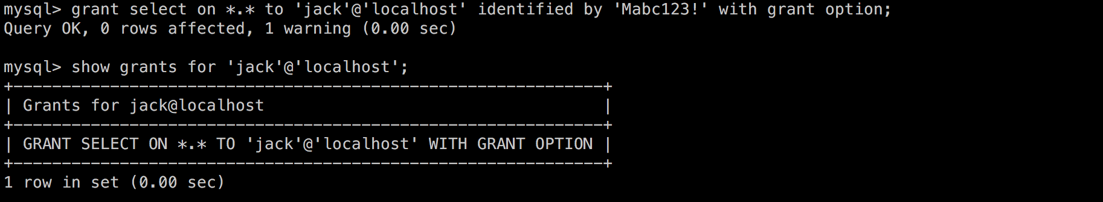

2.刷新权限+查看权限

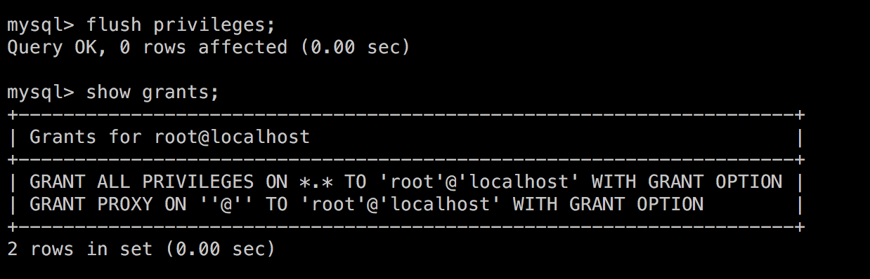



3.回收权限

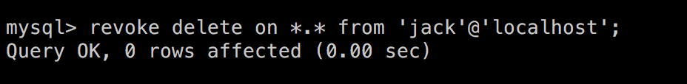

4.对账号重命名

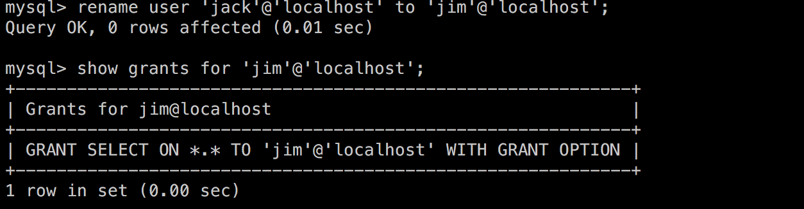

5.删除用户

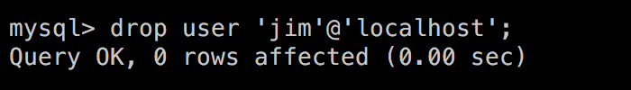

二、数据库的备份与恢复



**五、实验分析总结及心得**

总结：通过本次实验的学习我们学会了如何利用虚拟机创建一个数据库并进行相应的操作，虽然操作过程中有很多问题，但是经过大家共同的讨论以及网上查阅都顺利解决。

1.查看本机密码后并用其登录却显示“Can’t connect to local MySQL”,是因为没有启动mysqld服务，再用命令“systemctl start mysqld.service”即可。

2.删除employee表时显示“因为有外键约束，所以无法进行删除操作”，应先取消外键约束就可以正常删除。